Ас мәзірі
қыркүйек айы, 2024-2025 оқу жылы

№ | Ас мәзірінің күні | Сылка фейзбук  2 апта | Сурет
1 | 23.09.2024 ж. | https://www.facebook.com/share/p/cYK2U2Yb97hYxkqs/ | 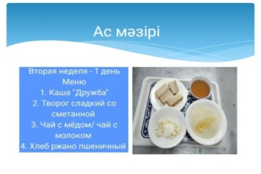
2 | 24.09.2024 ж. | https://www.facebook.com/share/p/L8SAgbwBJyPN82U9/ | 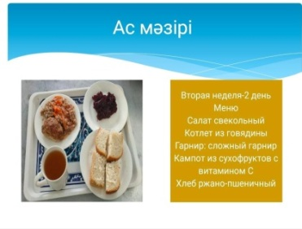
3 | 25.09.2024 ж. | https://www.facebook.com/share/p/kpLnPwYiD6QgH98F/?mibextid=qi2Omg | 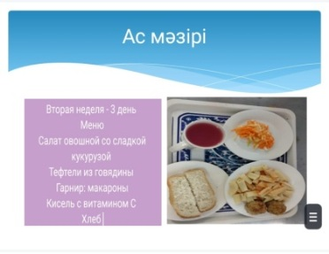
4 | 27.09.2024 ж. | https://m.facebook.com/story.php?story_fbid=pfbid02y635vDwaHxeCweXtpLuKaZ888hVnNcEheJzAdGzu8JgnEBbVYLLKYtaLqhFr4BZYl&id=100063726181819&sfnsn=wa&mibextid=RUbZ1f | 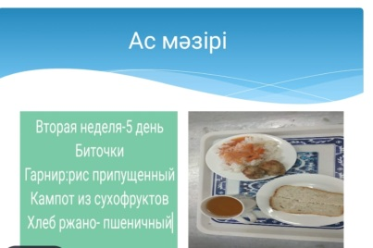

Ас мәзірі
қазан айы, 2024-2025 оқу жылы
№ | Ас мәзірінің күні | Сылка фейзбук  1 апта | Сурет
1 | 01.10.2024 ж | https://www.facebook.com/share/p/Skohi92HVqEEob1c/ | 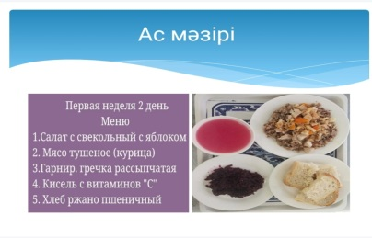
2 | 02.10.2024 ж | https://www.facebook.com/share/p/WfKa69Cih5vMtytv/?mibextid=qi2Omg | 